" No solo hemos de hablar de amor, sino amar a las personas como él"

Pagola: "Creyentes frágiles y de fe pequeña, solo el Espíritu de Jesús nos convierte en Iglesia viva"

"Juan ha cuidado mucho la escena en que Jesús va a confiar a sus discípulos su misión… Jesús no los ha convocado solo para disfrutar de él, sino para hacerlo presente en el mundo". "Pero sabe que sus discípulos son frágiles. No les impone sus manos ni los bendice, como hacía con los enfermos y los pequeños: 'Exhala su aliento sobre ellos y les dice: Recibid el Espíritu Santo'".

"Creyentes frágiles y de fe pequeña: cristianos de barro, teólogos de barro, sacerdotes y obispos de barro, comunidades de barro… El gesto de Jesús tiene una fuerza que no siempre sabemos captar". "No hemos de bautizar solo con agua, sino infundir el Espíritu de Jesús. No solo hemos de hablar de amor, sino amar a las personas como él".
18.04.2022 /José Antonio Pagola
Juan ha cuidado mucho la escena en que Jesús va a confiar a sus discípulos su misión. Quiere dejar bien claro qué es lo esencial. Jesús está en el centro de la comunidad, llenando a todos de su paz y alegría. Pero a los discípulos les espera una misión. Jesús no los ha convocado solo para disfrutar de él, sino para hacerlo presente en el mundo.
Jesús los «envía». No les dice en concreto a quiénes han de ir, qué han de hacer o cómo han de actuar: «Como el Padre me ha enviado, así también os envío yo». Su tarea es la misma de Jesús. No tienen otra: la que Jesús ha recibido del Padre. Tienen que ser en el mundo lo que ha sido él.
Ya han visto a quiénes se ha acercado, cómo ha tratado a los más desvalidos, cómo ha llevado adelante su proyecto de humanizar la vida, cómo ha sembrado gestos de liberación y de perdón. Las heridas de sus manos y su costado les recuerdan su entrega total. Jesús los envía ahora para que «reproduzcan» su presencia entre las gentes.
Pero sabe que sus discípulos son frágiles. Más de una vez ha quedado sorprendido de su «fe pequeña». Necesitan su propio Espíritu para cumplir su misión. Por eso se dispone a hacer con ellos un gesto muy especial. No les impone sus manos ni los bendice, como hacía con los enfermos y los pequeños: «Exhala su aliento sobre ellos y les dice: Recibid el Espíritu Santo».
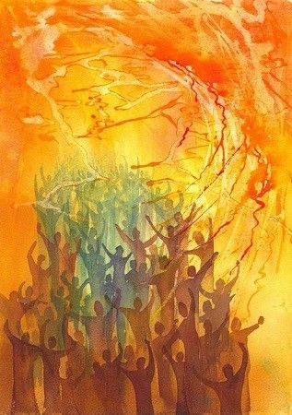
El gesto de Jesús tiene una fuerza que no siempre sabemos captar. Según la tradición bíblica, Dios modeló a Adán con «barro»; luego sopló sobre él su «aliento de vida»; y aquel barro se convirtió en un «viviente». Eso es el ser humano: un poco de barro alentado por el Espíritu de Dios. Y eso será siempre la Iglesia: barro alentado por el Espíritu de Jesús.
Creyentes frágiles y de fe pequeña: cristianos de barro, teólogos de barro, sacerdotes y obispos de barro, comunidades de barro… Solo el Espíritu de Jesús nos convierte en Iglesia viva. Las zonas donde su Espíritu no es acogido quedan «muertas». Nos hacen daño a todos, pues nos impiden actualizar su presencia viva entre nosotros. Muchos no pueden captar en nosotros la paz, la alegría y la vida renovada por Cristo. No hemos de bautizar solo con agua, sino infundir el Espíritu de Jesús. No solo hemos de hablar de amor, sino amar a las personas como él.
https://www.religiondigital.org/buenas_noticias/Barro-animado-espiritu_7_2442725710.html

